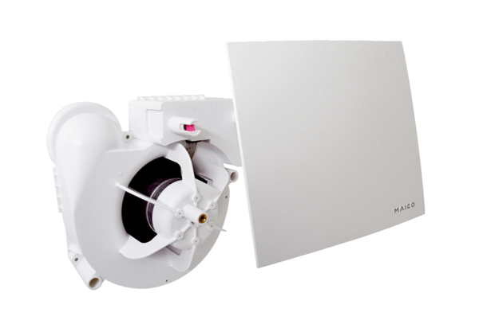Insert de ventilation ER 100 EHUnité de conditionnement : 1 pièceGamme:
Numéro de référence : 0084.0384Fabricant : MAICO

